Homework 2
Logistic Regression

1. Use this dataset to explain the process of Stochastic Gradient Descent (SGD) step by step
1.1 Upload data กำหนด Type , Role ให้ REMISS เป็น Target (ผลลัพธ์ที่ต้องการทำนาย) และตัวแปรอื่นๆ 6 ตัวแปรเป็น Features
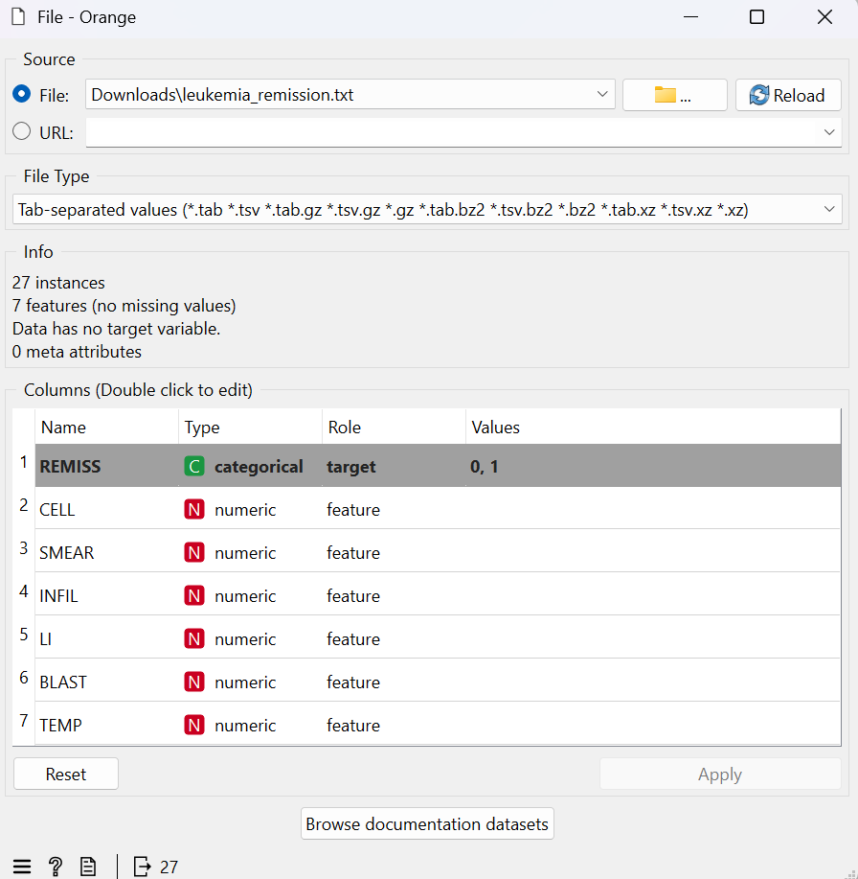
1.2 The Optimization Logic
เลือก Widget = Stochastic Gradient Descent
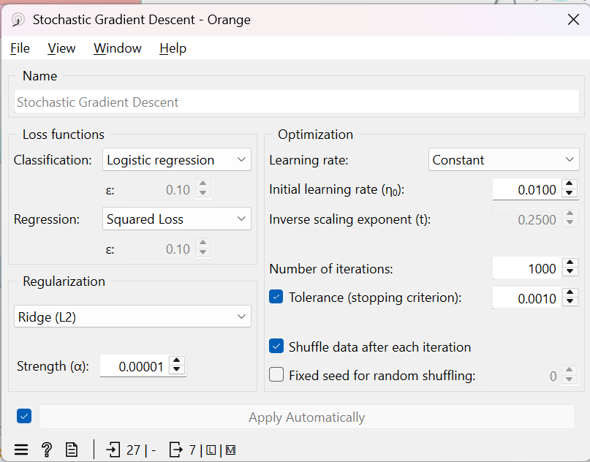
- Classification : Logistic regression
- Regularization : Ridge (L2)
- Learning rate: 0.01
- Shuffle data after each iteration

1.4 Decision Threshold Optimization
ที่ threshold = 0.48 , SGD = 0.746
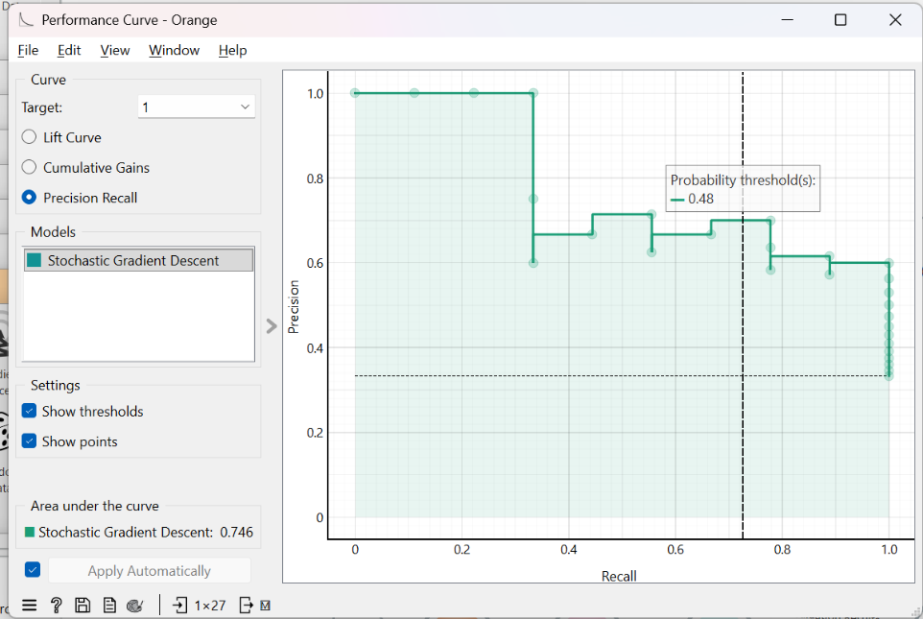
1.5 Prediction
Model ทำนายถูกที่ 81.5%
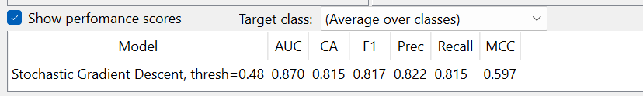
  - Evaluation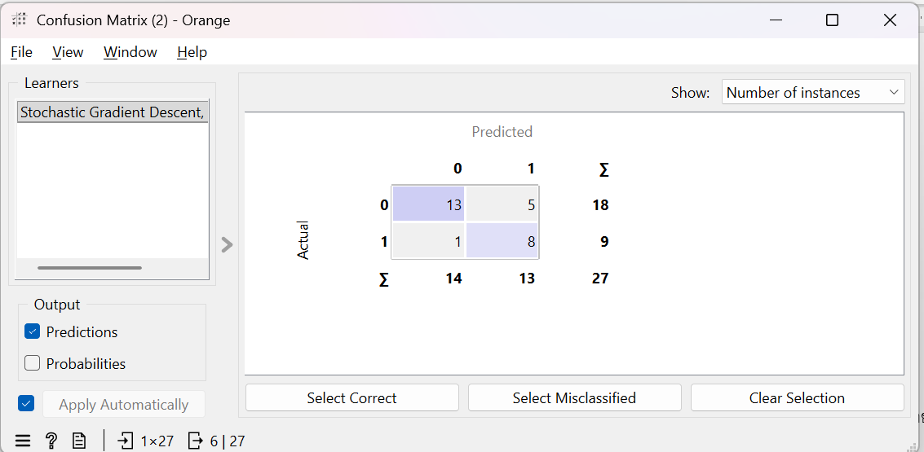

2. Write Python code to train (80%) and test (20%) a logistic regression model using both scikit-learn and batch gradient descent. Use accuracy to evaluate the model on the test dataset.
จากภาพ เทียบ 2 Model ค่า Accuracy ของ Gradient descent ดีกว่าครับ
